GRAND VIDE MAISON

Samedi 07 juin 2025
10H-17H30

Meubles, vaisselle, Livres, Disques vinyles
Déco, etc….

11 rue de la Fontaine saint Marc
18700 AUBIGNY SUR NERE
Renseignements : 06 16 27 22 83

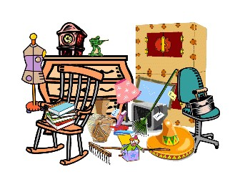
Venez nombreux, tout doit disparaître !

